Муниципальное бюджетное общеобразовательное учреждение
«Плехановская средняя общеобразовательная школа»

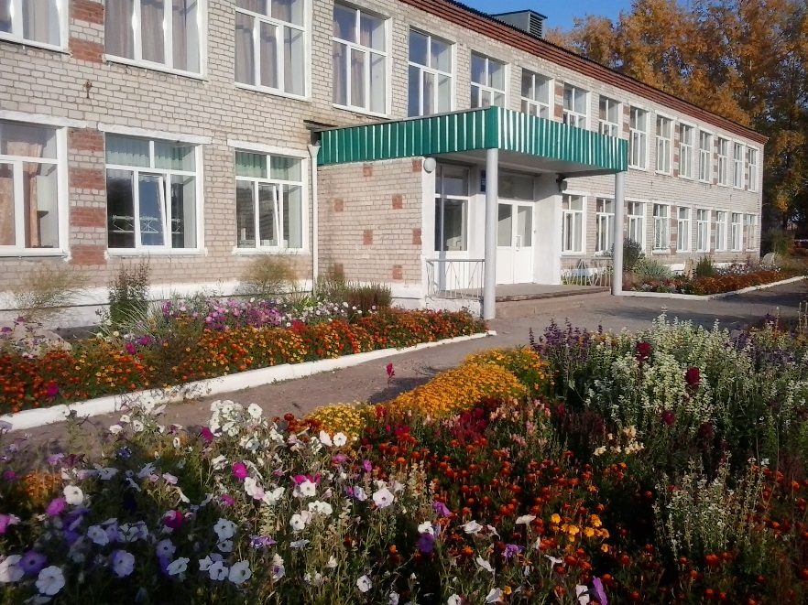

Инновационный проект

ТЕМА: Организация деятельности IT-лаборатория по созданию системы приложений VRAR как ресурса развития цифрового интеллекта.

Срок реализации проекта: 2019– 2023 гг.
Авторы проекта:
Мальгина Евгения Владимировна
Назарова Мария Юрьевна

2020
Раздел 1
Номинация | Творческий проект
Автор, должность | Мальгина Евгения Владимировна, учитель начальных классов  Назарова Мария Юрьевна, учитель начальных классов
Название ОУ,  муниципалитета | Муниципальное бюджетное общеобразовательное учреждение «Плехановская средняя общеобразовательная школа», Кунгурский муниципальный район
Адрес организации | 617410, Россия, Пермский край, Кунгурский район, село Плеханово,  ул. Мира д.86  pleh.rkungur@mail.ru
Фото | Мальгина Евгения Владимировна  Назарова Мария Юрьевна
Аннотация проекта | Данный проект направлен наразвитие цифрового интеллекта и навыков у обучающихся 2-4-х классов средствами проектирования онлайн-курса «DigitalTravelling»
Телефон  Факс  Сотовый телефон | 83427143448  83427143448  89523371490,89504657646

Раздел 2
Цель: создать условия для развитияцифрового интеллекта и навыков у обучающихся 2-4-х классов в результате работы по созданию системы приложений VRи AR.
Задачи проекта:
1. Изучить литературу и интернет ресурсы по использованию технологий виртуальной и дополненной реальности.
2. Разработать нормативную модель и положение о реализации деятельности «Digital-школа».
3. Разработать систему диагностических процедур и провести мониторинг выявления уровня познавательной активности обучающихся.
4. Познакомить обучающихся с необходимыми для работы с виртуальной реальностью профессиями с помощью экскрсий.
4. Разработать и апробировать образовательную программу по дополнительному образованию для младших школьников курс ВУД: «Digital-школа».
5. Способствоватьполучению первоначальных знаний о VR и AR технологий и устройств, развитие учений применять технологии в повседневной жизни.
6. Создать систему приложений с использованием VR иAR
7. Провести мониторинг.
8. Провести мастер-классы на институциональном, муниципальном, краевом уровне.

Обоснование проекта
В настоящее время обществу необходима личность, способная самостоятельно ставить учебные цели, проектировать пути их реализации, контролировать и оценивать свои достижения, работать с разными источниками информации, оценивать их и на этой основе формулировать собственное мнение, суждение, оценку. Современный человек должен ориентироваться в окружающем мире как сознательный субъект, адекватно воспринимающий появление нового, умеющий ориентироваться в окружающем, постоянно изменяющемся мире, готовый непрерывно учиться.
Анализируя нормативно-правовую базу можно отметить, что внедрение в образовательную практику школ информационных технологий поддерживается государственными программами: "Развитие образования на 2013 - 2020 годы», «Федеральная целевая программа "Развитие образования на 2016 - 2020 годы», Федеральный закон "Об образовании в Российской Федерации", «Стратегия развития отрасли информационных технологий в Российской Федерации на 2014 - 2020 годы и на перспективу до 2025 года». Программа "Цифровой экономики Российской Федерации", утвержденная распоряжением Правительства Российской Федерации от 28 июля 2017 г. № 1632-р, рассматривает вопросы создания условий для развития общества знаний при активном применении цифровых технологий, повышения информированности и цифровой грамотности всех ее граждан и в том числе всех участников образовательного процесса. Создание «экосистемы цифровых технологий» в образовательной среде является первостепенной задачей.
Скорость развития материальных, информационных и социальных технологий во всех сферах жизни общества стремительно растет. Для разработки и использования новых технологических принципов и технологий необходимы определенные модели мышления и поведения (технологическая грамотность и изобретательность), которые, как показывает опыт многих стран, формируются в школьном возрасте.
Интересы нашей страны на данном этапе развития требуют, чтобы особое внимание было обращено на ориентацию обучающихся на инженерно-техническую деятельность в сфере высокотехнологичного производства. В соответствии с Концепцией развития технологического образования в системе общего образования в Российской Федерации в содержание учебного предмета технология включаются новые направления деятельности такие как smart-технологии (таких как искусственный интеллект, виртуальная и дополненная реальность, 3D-печать, интернет вещей). Это позволяет перейти к обучению, которое адаптируется под особенности школьника, и выстроить для него индивидуальный образовательный трек.

Хотя, виртуальная реальность еще не стала частью нашей жизни, но уже обосновывается в сфере образования. Посмотреть, как устроен организм человека, увидеть процесс строительства знаменитых сооружений, совершить невероятное путешествие и многое другое, сегодня могут сделать дети с помощью шлема виртуальной реальности, смартфона и специального мобильного приложения.
Стоит отметить, что современные приложения и гаджеты не смогут заменить школьникам учебники или работу в классе с преподавателем. Однако применение современных технологий, таких как виртуальная и дополненная реальность в обучении способствует более глубокому погружению в предметную область и повышает в разы эффективность обучения. Ведь, как известно, что когда человек пишет, то он запоминает 20% от всего объема информации, когда говорит — 30%, а когда делает, то в памяти остается 80% новых данных.
Виртуальная и дополненная реальность позволяют детям получить новый опыт симуляции и приравнивается к действиям, а это означает, что технологии VR самым положительным образом влияют на запоминаемость школьной информации и делают обучение увлекательным и эффективным.
Учитывая содержание Концепции развития технологического образования в системе общего образования Российской Федерации, где особое внимание уделяется системе взглядов на основные проблемы, базовые принципы, цели, задачи и новые направления развития технологического образования, программы внеурочной деятельности могут дать широчайшие возможности обучающимся для формирования необходимых сегодня компетенций в этой области. Освоение VR и AR технологий – это новый мощный образовательный инструмент, который может привить школьнику привычку не использовать только готовое, но и генерировать с помощью компьютера трехмерную среду, с которой пользователь может взаимодействовать, полностью или частично в неё погружаясь. Эти технологии позволяют развивать междисциплинарные связи, открывают широкие возможности для проектного обучения, учат самостоятельной творческой работе. Все это способствует развитию личности, формированию творческого мышления, профессиональной ориентацииучащихся.
Уникальность направлений VR и AR технологий заключается в возможности объединить конструирование, моделирование и программирование в одном курсе, что способствует интеграции знаний по информатике, математике, физике, естественным наукам с развитием инженерного мышления, через техническое творчество.
Востребованность изучения информационных систем в понимании их как автоматизированных систем работы с информацией в современном информационном обществе неуклонно возрастает. Методология и технологии их создания начинают играть роль, близкую к общенаучным подходам в познании и преобразовании окружающего мира. Это обусловливает необходимость формирования более полного представления о них и актуальность данной образовательной сферыдеятельности.
Новизна проектазаключается в приобретении навыков работы на компьютере, использовании информационных технологий на занятиях: подборка системы приложений для реализации учебного процесса.
Таким образом, разработка и внедрение данного проекта объясняется следующими причинами:
- поиск новых форм, методов и средств в передаче материалов для успешной организации учебного процесса;
- заинтересованность обучающихся учебными предметами, вызвать желание овладеть инновационными технологии, для повышения уровня познавательного интереса;
-научить пользоваться цифровыми ресурсами.
Содержание проекта
Достижение поставленных цели и задач пойдёт в ходе организации работы внеурочной деятельности. Программа рассчитана на 4 года. Участники и исполнители проекта – обучающиеся 1-4 классов МБОУ «Плехановская СОШ».
В рамках внеурочной деятельности предусматриваются следующие методы организации учебно-познавательной деятельности, позволяющие повысить эффективность обучения по курсу:
- Объяснительно - иллюстративный (беседа, объяснение, инструктаж, демонстрация, работа с пошаговыми технологическими карточками идр);
- Репродуктивный (воспроизведение учебной информации: создание программ, сбор моделей пообразцу);
- Метод проблемного изложения (учитель представляет проблему, предлагает еерешение при активном обсуждении и участии обучающихся врешении);
- Проблемный (учитель представляет проблему - учебную ситуацию, учащиеся занимаются самостоятельным поиском еерешения);
- Эвристический (метод творческого моделированиядеятельности).
- Метод проектов. Основной метод, который используется при изучении робототехники. В основе - представление учителем образовательных ситуаций, в ходе работы над которыми учащиеся ставят и решают собственные задачи. Проектно-ориентированное обучение – это системный учебный метод, вовлекающий учащихся в процесс приобретения знаний и умений с помощью широкой исследовательской деятельности, базирующейся на комплексных, реальных вопросах и тщательно проработанных заданиях. При этом предусматривается как индивидуальная работа учащихся, так и работа в парах, малых исследовательских группах (до 3 учащихся), больших проектных группах (до 5учащихся)
На занятиях дети познакомятся с необходимыми для работы с виртуальной реальностьюпрофессиями (программист, инженер, модератор, Flash-аниматор, фотограф, видеоредактор и др., Так же в соответствии с планом программы будут проведены экскурсии на телевидение, кванториум, и др. техно парки, кинотеатр 3D, 4D, посещение VR, AR- квестов, фото студию. Благодаря этому дети смогут попробовать свои силы и способности в разных направлениях, что способствует развитию их творческих способностей.
IT-лаборатория VRAR предлагает разработку системы приложений с использованием современных цифровых средств по следующим темам:
Тема 1. Вводное ознакомительное занятие.
Задачи:
- - определение цели и задач курса;
- - знакомство с планом работы по данному курсу;
- – знакомство обучающихся с необходимыми для работы с виртуальной реальностью профессиями;
- – проведение экскурсий;
- - повышение интереса обучающихся к учебному процессу.
Тема 2. Знакомство с приложениями GoogleExpeditions, Wallame, Devar, Apollo 11, Видео 360 .
Задачи:
- – знакомство с интерфейсом приложения;
- – изучение возможностей приложения;
- -развитие умения работы с приложением;
- – изучение области применения данного приложения;
- – создание продукта с помощью каждого приложения.
Тема 3. Разработка системы приложенийVR и AR.
Задачи:
1. - систематизация полученных знаний;
2. - развитие творческих способностей при выполнении творческих работ;
3. - совершенствование умения работы с цифровыми ресурсами: GoogleExpeditions, Wallame, Devar, Apollo 11, Видео 360;
4. – создание ряда продуктов с использованием данных приложений.
Данныйпроект допускает творческий, вариативный подход со стороны педагога в области возможной замены порядка разделов, введения дополнительного материала, разнообразия включаемых методик проведения занятий и выбора учебных ситуаций для проектной деятельности. Руководствуясь содержанием данного проекта, педагог имеет возможность увеличить или уменьшить объем и степень технической сложности материала в зависимости от состава группы и конкретных условий работы.

План реализации проекта
Этапы и сроки
1  этап. | Подготовительный  (организационный,  мотивационный,  диагностический) | .  Сроки: Сентябрь 2019 г. – май 2020 г.  Содержание:  -изучение, анализ, подбор необходимойинформац;  -проведение диагностических процедур среди учеников  выявления уровня познавательной активности обучающихся;  -подбор, установка оборудования, необходимого для реализации программы;  - разработка рабочей программы внеурочного курса для учеников 2 - 4 классов «Digital-школа».  Методы работы: систематизация, аналоговый анализ для выявления новизны темы, синтез данных, лабораторный эксперимент, практический метод.  Предполагаемые результаты: создание  Организационных и технических условий для эффективного использования способов решения заявленной цели проекта.
2  этап. | Этап реализации | Сроки: сентябрь 2020 г. – март 2023.  Содержание:  -подготовка описанного опыта к трансляции;  -участие в профессиональных мероприятиях различного уровня;  -апробация рабочей программы курса внеурочной деятельности ВУД «Digital-школа»;  - создание системы приложений ARVR в рамках курса внеурочной деятельности.  Методы работы: наблюдение, теоретические методы–анализ, формализация, индукция, дедукция.  Предполагаемые результаты: создание обучающих видео-симуляторов с использованием VRи AR.
3  этап. | Заключительный этап | Сроки: апрель - май 2023.  Содержание:  -проведение диагностики достигаемых результатов;  -анализ и визуализация данных диагностики;  -корреляция;  -подготовка инновационного продукта к трансляции в сети интернет;  -трансляция опыта в образовательных организациях посредством его представления в печатных и электронных профессиональных СМИ, входе проведения презентационных мероприятий;  -подготовка отчетности;  Методы работы: систематизация, аналоговый анализ для подтверждения новизны инновационного продукта, синтез данных, моделирование.  Предполагаемые результаты: разработка модели формирования мотивации к смысловому досуговому чтению через освоение приёмов медиапроектирования; подготовка модели для дальнейшего трансфера в образовательные организации.

